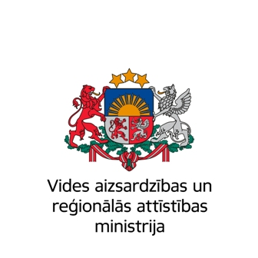
Reģistrēšanās reģionālo semināru ciklam

„VARAM atbilstības principu un Zaļā iepirkuma/Zaļā publiskā iepirkuma piemērošana ES fondu 2014-2020 plānošanas periodā”

Reģions | Datums | Semināra tēma/semināra vieta | Reģistrēšanās saite
Vidzeme | 4. novembris | VARAM atbildībā esošie specifiskie atbalsta mērķi  Pieaugušo izglītības centrs, Raunas iela 4, Cēsis | reģistrējies
 | 6.novembris | Zaļā iepirkuma principu piemērošana  Vidzemes koncertzāle, Raunas iela 12-1, Cēsis | reģistrējies
Kurzeme | 11. novembris | VARAM atbildībā esošie specifiskie atbalsta mērķi  Kuldīgas Mākslas nams, 1905. gada iela 6,  Kuldīga | reģistrējies
 | 13. novembris | Zaļā iepirkuma principu piemērošana  Kuldīgas Mākslas nams, 1905. gada iela 6,  Kuldīga | reģistrējies
Zemgale | 19. novembris | VARAM atbildībā esošie specifiskie atbalsta mērķi  Zemgales reģiona kompetenču attīstības centrs, Svētes iela 33, Jelgava | reģistrējies
 | 20. novembris | Zaļā iepirkuma principu piemērošana  Zemgales reģiona kompetenču attīstības centrs, Svētes iela 33, Jelgava | reģistrējies
Latgale | 25. novembris | VARAM atbildībā esošie specifiskie atbalsta mērķi  Latgales vēstniecība GORS, Pils iela 4, Rēzekne | reģistrējies
 | 27. novembris | Zaļā iepirkuma principu piemērošana  Austrumlatvijas radošo pakalpojumu centrs Zeimuļs, Krasta iela 31, Rēzekne | reģistrējies
Rīga | 02. decembris | VARAM atbildībā esošie specifiskie atbalsta mērķi  Online translācija - www.varam.gov.lv  VARAM 409.telpa, Peldu iela 25, Rīga | reģistrējies
 | 04. decembris | Zaļā iepirkuma principu piemērošana  VARAM 409.telpa, Peldu iela 25, Rīga | reģistrējies

Vairāk par semināru „VARAM atbilstības principi ES fondu 2014-2020 plānošanas periodā” var jautāt Jutai Švarcai - e-pasts juta.svarca@varam.gov.lv vai tālr. 66016595. Savukārt plašāk par semināru „Zaļā iepirkuma/Zaļā publiskā iepirkuma piemērošana ES fondu 2014-2020 plānošanas periodā” var jautāt Inesei Pelšai - e-pasts inese.pelsa@varam.gov.lv, tālr.67026459).

